Лабораторная работа № 5. Конфигурирование VLAN
Абакумова Олеся Максимовна, НФИбд-02-22
Содержание

Список иллюстраций

Список таблиц

1 Цель работы
Получить основные навыки по настройке VLAN на коммутаторах сети.

2 Задание
- На коммутаторах сети настроить Trunk-порты на соответствующих интер- фейсах, связывающих коммутаторы между собой.
- Коммутатор msk-donskaya-sw-1 настроить как VTP-сервер и прописать на нём номера и названия VLAN.
- Коммутаторы msk-donskaya-sw-2 — msk-donskaya-sw-4,msk-pavlovskaya-sw-1 настроить как VTP-клиенты, на интерфейсах указать принадлежность к соответствующему VLAN.
- На серверах прописать IP-адреса.
- На оконечных устройствах указать соответствующий адрес шлюза и прописать статические IP-адреса из диапазона соответствующей сети, следуя регламенту выделения ip-адресов.
- Проверить доступность устройств, принадлежащих одному VLAN, и недоступность устройств, принадлежащих разным VLAN.
- При выполнении работы необходимо учитывать соглашение об именовании.

3 Выполнение лабораторной работы
Используя (табл. 1), настроим Trunk-порты для коммутаторов следующим образом (рис. 1):
Таблица 1: Таблица портов
Устройство | Порт | Примечание | Access VLAN | Trunk VLAN
msk-donskaya-omabakumova-gw-1 | f0/1 | UpLink
 | f0/0 | msk-donskaya-sw-1 |  | 2, 3, 101, 102, 103, 104
msk-donskaya-omabakumova-sw-1 | f0/24 | msk-donskaya-gw-1 |  | 2, 3, 101, 102, 103, 104
 | g0/1 | msk-donskaya-sw-2 |  | 2, 3
 | g0/2 | msk-donskaya-sw-4 |  | 2, 101, 102, 103, 104
 | g0/1 | msk-pavlovskaya-sw-1 |  | 2, 101, 104
msk-donskaya-omabakumova-sw-2 | g0/1 | msk-donskaya-sw-1 |  | 2, 3
 | g0/2 | msk-donskaya-sw-3 |  | 2, 3
 | f0/1 | Web-server | 3
 | f0/2 | File-server | 3
msk-donskaya-omabakumova-sw-3 | g0/1 | msk-donskaya-sw-2 |  | 2, 3
 | f0/1 | Mail-server | 3
 | f0/2 | Dns-server | 3
msk-donskaya-omabakumova-sw-4 | g0/1 | msk-donskaya-sw-1 |  | 2, 101, 102, 103, 104
 | f0/1–f0/5 | dk | 101
 | f0/6–f0/10 | departments | 102
 | f0/11–f0/15 | adm | 103
 | f0/16–f0/24 | other | 104
msk-pavlovskaya-omabakumova-sw-1 | f0/24 | msk-donskaya-sw-1 |  | 2, 101, 104
 | f0/1–f0/15 | dk | 101
 | f0/20 | other | 104
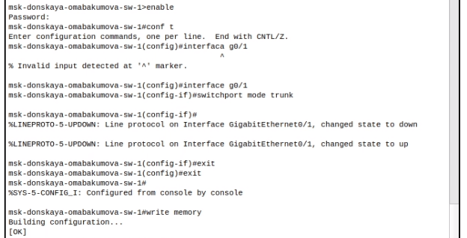
Рис. 1: Настройка Trunk-порта для msk-donskaya-omabakumova-sw-1
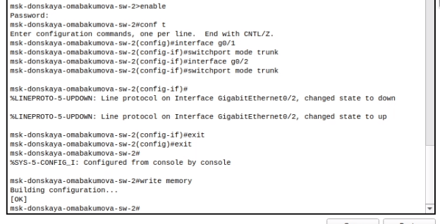
Рис. 2: Настройка Trunk-порта для msk-donskaya-omabakumova-sw-2
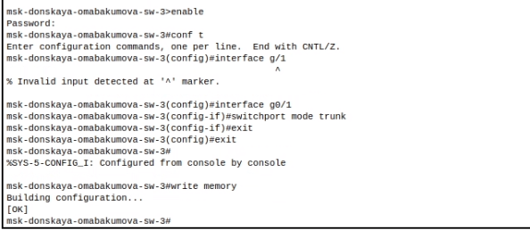
Рис. 3: Настройка Trunk-порта для msk-donskaya-omabakumova-sw-3
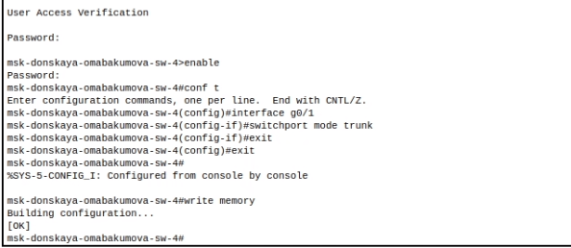
Рис. 4: Настройка Trunk-порта для msk-donskaya-omabakumova-sw-4
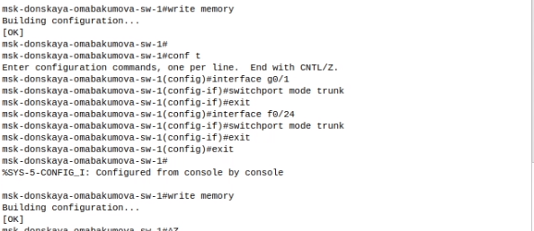
Рис. 5: Настройка Trunk-порта(дополнительно) для msk-donskaya-omabakumova-sw-1
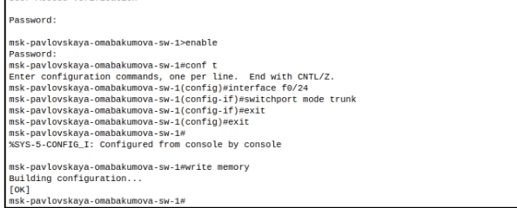
Рис. 6: Настройка Trunk-порта для msk-pavlovskaya-omabakumova-sw-1
Настроим конфигурацию VTP на msk-donskaya-omabakumova-sw-1 и выведем информацию о VLAN (рис. 7):
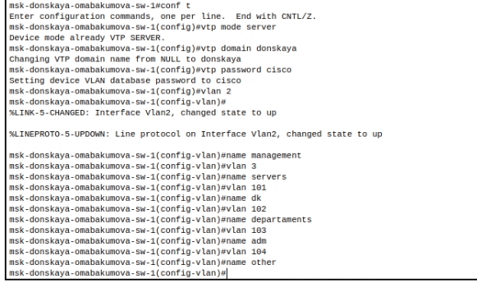
Рис. 7: Настройка VLAN для msk-donskaya-omabakumova-sw-1
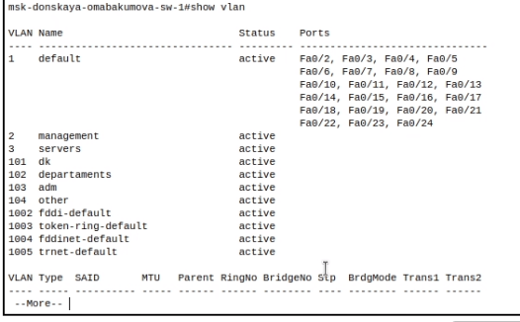
Рис. 8: Вывод команды show vlan
Теперь настроим msk-donskaya-omabakumova-sw-1, как VTP-сервер (рис. 9):
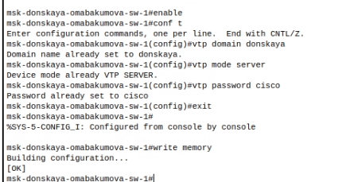
Рис. 9: Настройка msk-donskaya-omabakumova-sw-1, как VTP-сервера
Остальные коммутаторы, как VTP-клиенты (рис. 10):
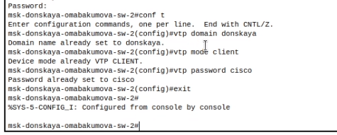
Рис. 10: Настройка msk-donskaya-omabakumova-sw-2, как VTP-клиента
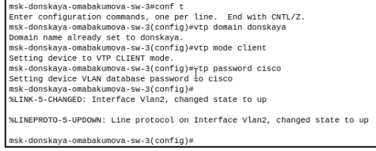
Рис. 11: Настройка msk-donskaya-omabakumova-sw-3, как VTP-клиента
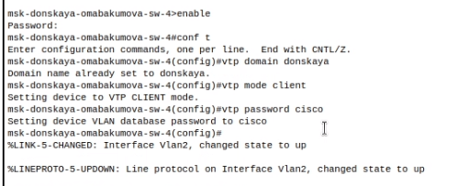
Рис. 12: Настройка msk-donskaya-omabakumova-sw-4, как VTP-клиента
Выведем информацию о VTP (рис. 13):
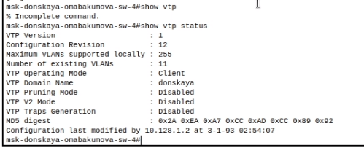
Рис. 13: Вывод команды show vtp
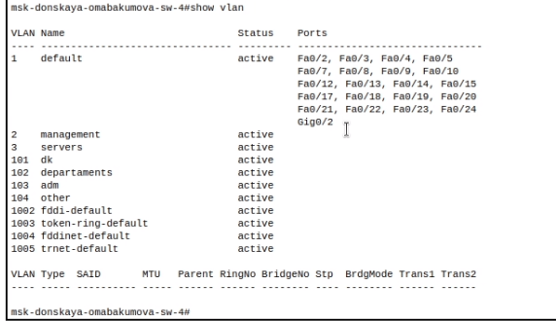
Рис. 14: Вывод команды show vlan на msk-donskaya-omabakumova-sw-4
Осталось настроить, как VTP-клиент msk-pavlovskaya-omabakumova-sw-1 (рис. 15):
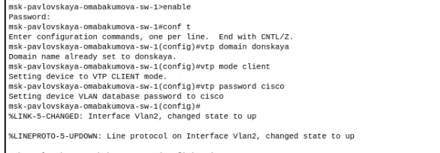
Рис. 15: Настройка msk-pavlovskaya-omabakumova-sw-1, как VTP-клиента
Далее настроим конфигурацию диапазона портов, используя также (табл. 1),получим следующее (рис. 16)::
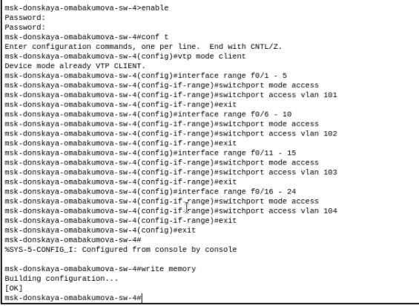
Рис. 16: Настройка конфигурации диапазона портов для msk-donskaya-omabakumova-sw-4
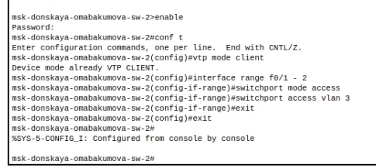
Рис. 17: Настройка конфигурации диапазона портов для msk-donskaya-omabakumova-sw-2
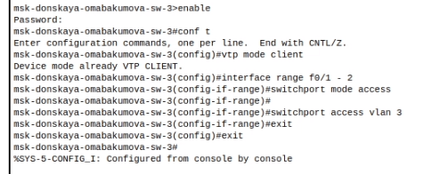
Рис. 18: Настройка конфигурации диапазона портов для msk-donskaya-omabakumova-sw-3
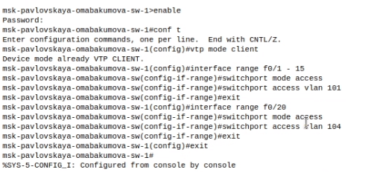
Рис. 19: Настройка конфигурации диапазона портов для msk-pavlovskaya-omabakumova-sw-1
Теперь с помощью таблицы (табл. 2), настроим шлюз и IP-адрес у всех оконечных устройств (рис. 20):
Таблица 2: Таблица IP
IP-адреса | Примечание | VLAN
10.128.0.0/16 | Вся сеть
10.128.0.0/24 | Серверная ферма | 3
10.128.0.1 | Шлюз
10.128.0.2 | Web
10.128.0.3 | File
10.128.0.4 | Mail
10.128.0.5 | Dns
10.128.0.6-10.128.0.254 | Зарезервировано
10.128.1.0/24 | Управление | 2
10.128.1.1 | Шлюз
10.128.1.2 | msk-donskaya-sw-1
10.128.1.3 | msk-donskaya-sw-2
10.128.1.4 | msk-donskaya-sw-3
10.128.1.5 | Msk-donskaya-sw-4
10.128.1.6 | msk-pavlovskaya-sw-1
10.128.1.7-10.128.1.254 | Зарезервировано
10.128.2.0/24 | Сеть Point-to-Point
10.128.2.1 | Шлюз
10.128.2.2-10.128.2.254 | Зарезервировано
10.128.3.0/24 | Дисплейные классы(DK) | 101
10.128.3.1 | Шлюз
10.128.3.2-10.128.3.254 | Пул для пользователей
10.128.4.0/24 | Кафедра (DEP) | 102
10.128.4.1 | Шлюз
10.128.4.2-10.128.4.254 | Пул для пользователей
10.128.5.0/24 | Администрация (ADM) | 103
10.128.5.1 | Шлюз
10.128.5.2-10.128.5.254 | Пул для пользователей
10.128.6.0/24 | Другие пользователи(OTHER) | 104
10.128.6.1 | Шлюз
10.128.6.2-10.128.6.254 | Пул для пользователей
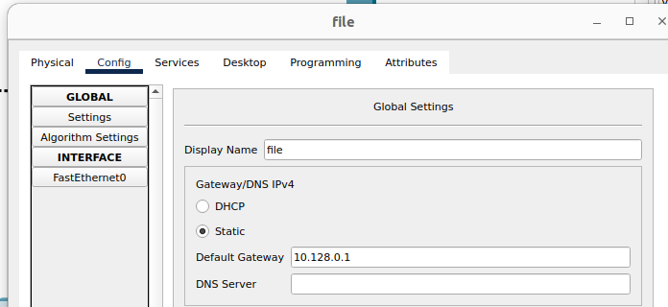
Рис. 20: Настройка шлюза для оконечного устройства
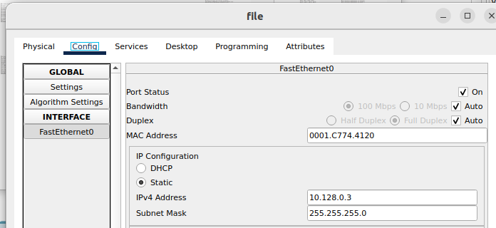
Рис. 21: Настройка IP-адреса для оконечного устройства
Аналогичным образом настраиваются и лругие оконечные устройства.
Зайдем в терминал оконечного устройства dk-donskaya-omabakumova-1 и выведем некоторую информацию об IP (рис. 22):
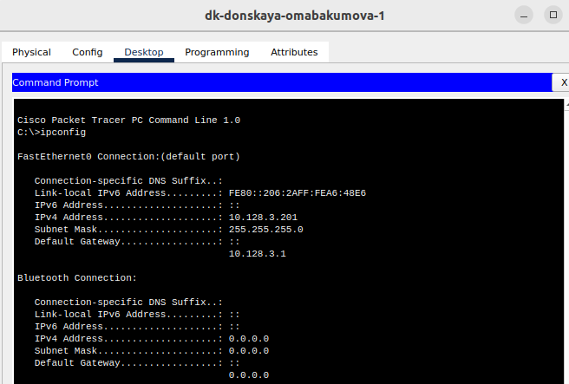
Рис. 22: Вывод команды ipconfig
Теперь попробуем пропинговать IP-адреса 10.128.3.202 и 10.128.4.202 (рис. 23):
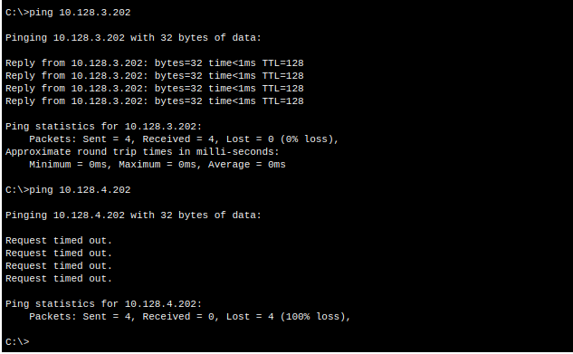
Рис. 23: Пингование IP-адресов
Как можно заметить первый адрес пропинговался успешной, что не сказать о втором. Это связано с тем что сначала мы пингуем устройства в одной сети, а затем из разных.
Теперь попробуем запустить симуляцию и отправить пакеты. Для начала из доступных из друг друга сетей (рис. 24):
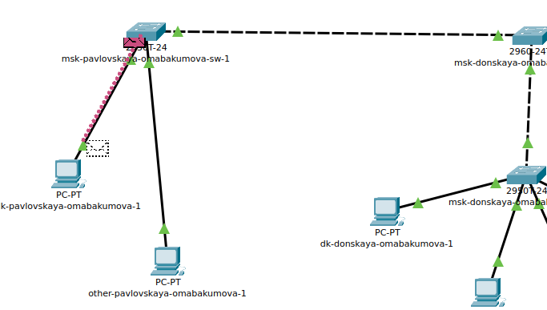
Рис. 24: Пакеты успешно проходят
Также мы можем посмотреть информацию об ICMP-пакете,то есть PDU (рис. 25):
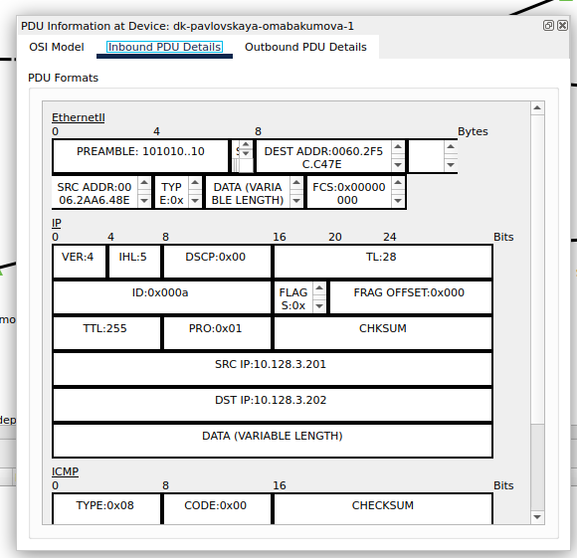
Рис. 25: Информация PDU
Но взяв из другой сети, у нас появляются проблемы (рис. 26):
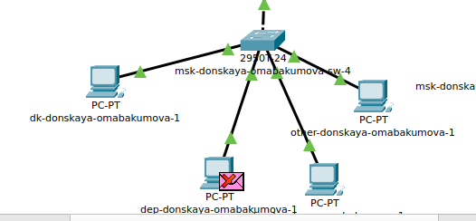
Рис. 26: Пакеты не проходят

4 Контрольные вопросы
- Какая команда используется для просмотра списка VLAN на сетевом устройстве?
Команда для просмотра списка VLAN зависит от операционной системы сетевого устройства. Например, на устройствах Cisco используется команда show vlan brief, а на устройствах Juniper - show vlans.
- Охарактеризуйте VLAN Trunking Protocol (VTP). Приведите перечень команд с пояснениями для настройки и просмотра информации о VLAN.
VTP (VLAN Trunking Protocol) - это протокол Cisco, предназначенный для упрощения администрирования VLAN в сети. Он позволяет автоматически распространять информацию о VLAN на все коммутаторы в домене VTP, избавляя от необходимости настраивать VLAN вручную на каждом устройстве.
- vtp mode [client | server | transparent] - устанавливает режим работы VTP.
- vtp domain - настраивает имя домена VTP.
- vtp password - задает пароль для домена VTP.
- show vtp status - отображает текущий статус VTP.
- show vlan - отображает информацию о VLAN, включая те, которые изучены через VTP.
- Охарактеризуйте Internet Control Message Protocol (ICMP). Опишите формат пакета ICMP.
ICMP (Internet Control Message Protocol) - это протокол сетевого уровня, используемый для отправки сообщений об ошибках и другой информации, связанной с IP. ICMP-пакеты инкапсулируются в IP-пакеты.
Формат пакета ICMP включает заголовок и данные. Заголовок содержит такие поля, как тип, код, контрольная сумма, а также поля, специфичные для конкретного типа сообщения ICMP (например, адрес назначения, недоступный порт и т.д.). Данные обычно содержат часть исходного пакета, вызвавшего ошибку.
- Охарактеризуйте Address Resolution Protocol (ARP). Опишите формат пакета ARP.
ARP (Address Resolution Protocol) - это протокол, используемый для определения MAC-адреса устройства по его IP-адресу в локальной сети.
Формат пакета ARP включает аппаратный тип, тип протокола, длину аппаратного адреса, длину адреса протокола, код операции, исходный MAC-адрес, исходный IP-адрес, целевой MAC-адрес и целевой IP-адрес.
- Что такое MAC-адрес? Какова его структура?
MAC-адрес (Media Access Control address) - это уникальный идентификатор, присваиваемый каждому сетевому интерфейсу. Он используется для идентификации устройств в локальной сети.
MAC-адрес имеет длину 48 бит (6 байт) и обычно записывается в шестнадцатеричном формате, например, 00:1A:2B:3C:4D:5E. Первые 3 байта (OUI - Organizationally Unique Identifier) идентифицируют производителя, а последние 3 байта - уникальный идентификатор интерфейса.

5 Выводы
Во время выполнения данной лабораторной работы я приобрела основные навыки по настройке VLAN на коммутаторах сети.

